Quiche scandinave au saumon
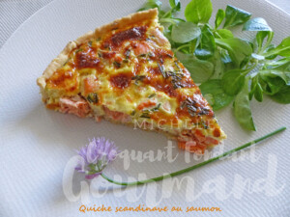 Pour 6 Croquants-Gourmands

La pâte brisée au fenouil :
- 180 g de farine
- 1 càs de graines de fenouil
- 1 pincée de sel
- 90 g de beurre
- 45 g d'eau
1 cercle ou 1 moule à tarte de 26 cm de Ø
Préparer la pâte brisée suivant la recette de base avec les ingrédients donnés.
Étaler la pâte au rouleau et foncer le cercle à tarte.
Piquer à la fourchette, couvrir et garder au frais pendant la préparation de la garniture.

La garniture :
- 400 g de pavés de saumon (1)
- 1 càc de baies roses
- 3 œufs
- 250 g de crème fraîche
- 1 bouquet de ciboulette
- sel & poivre du moulin
Préchauffage du four à 180°C
Si besoin, retirer la peau du saumon et vérifier qu'il n'y ait pas d'arête.
Couper le saumon en dés et les répartir sur le fond de tarte.
Parsemer de baies roses.
Mélanger au fouet les œufs et la crème.
Ajouter la ciboulette ciselée.
Saler et poivrer.
Verser la crème sur le fond de tarte, elle doit recouvrir les dés de saumon.
Enfourner pour 40 minutes.
Attendre quelques minutes avant de décercler délicatement sur une grille.
Servir chaud, tiède ou froid avec une salade.

